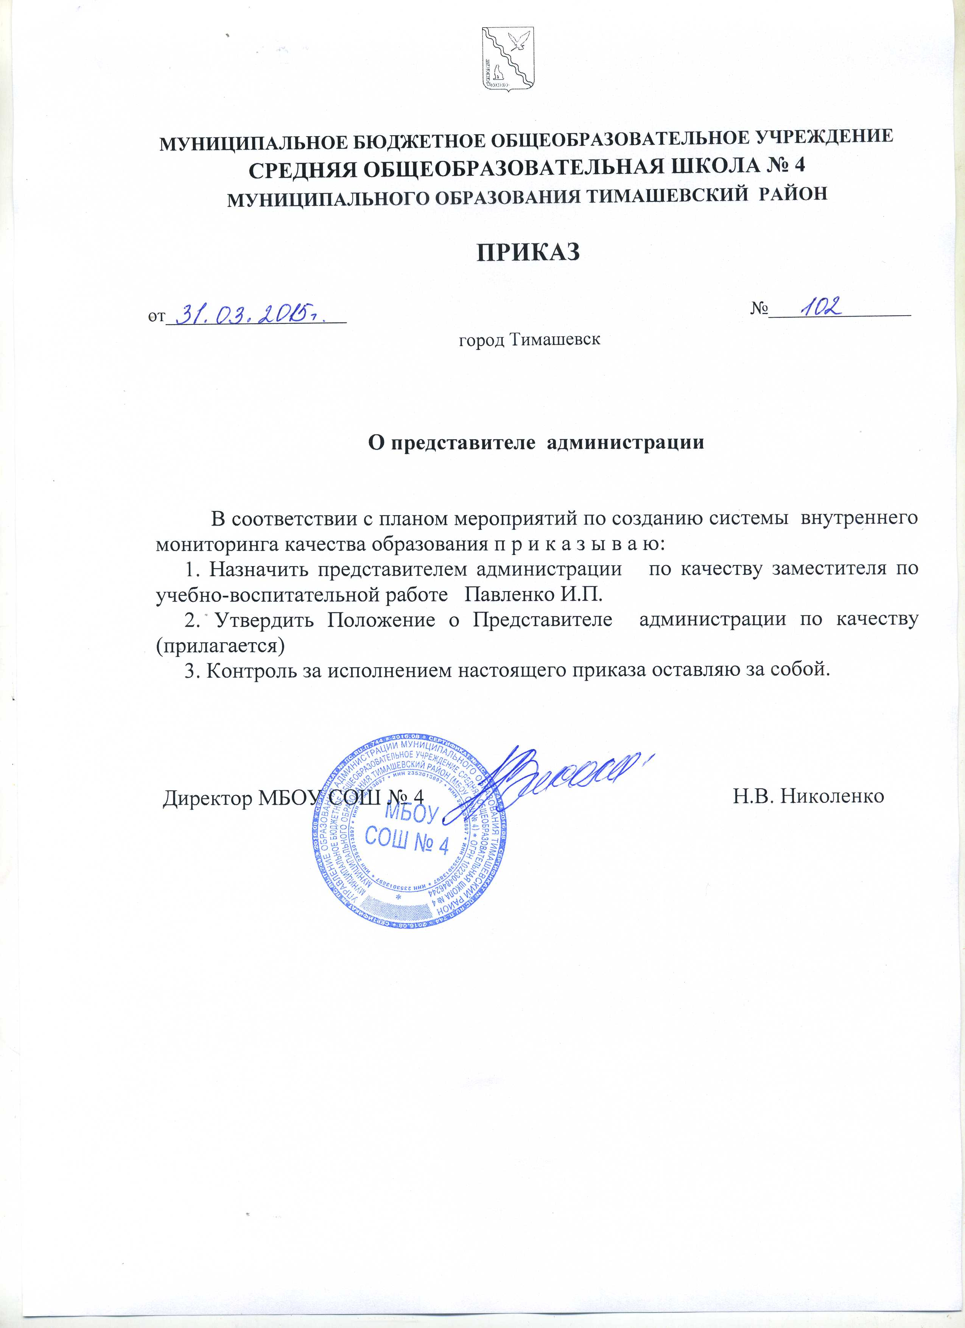

О представителе администрации

В соответствии с планом мероприятий по созданию системы внутреннего мониторинга качества образования п р и к а з ы в а ю:
1. Назначить представителем администрации по качеству заместителя по учебно-воспитательной работе Павленко И.П.
2. Утвердить Положение о Представителе администрации по качеству (прилагается)
3. Контроль за исполнением настоящего приказа оставляю за собой.

Директор МБОУ СОШ № 4 Н.В. Николенко

